Уши, лапы и нюх: столичные служебные собаки помогли спасти 25 человек в этом году

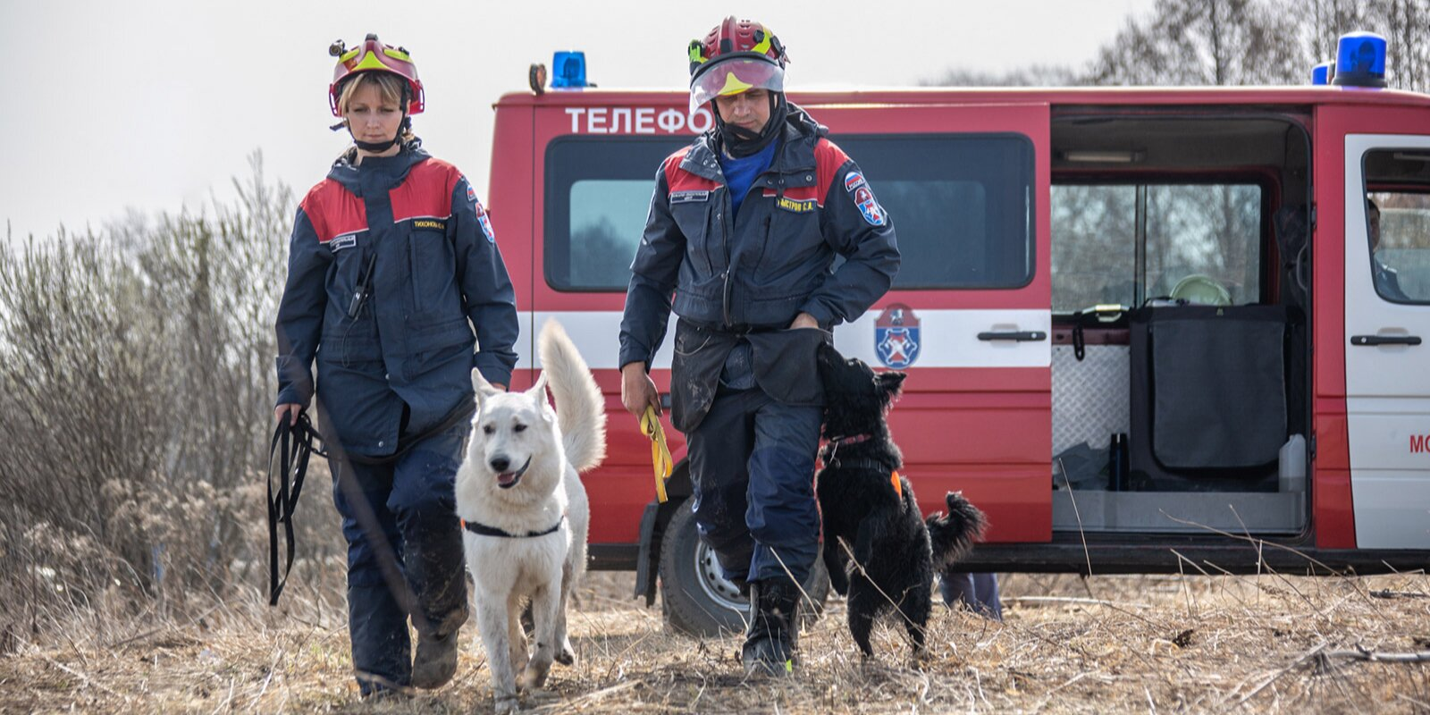
Участие собак в спасательных операциях особенно эффективно, когда пострадавший находится без сознания, не может ответить и подать какой-либо сигнал.
25 человеческих жизней спасли с начала года специалисты кинологической группы столичного Пожарно-спасательного центра. Подразделение состоит из 13 человек, включая восемь кинологов. Они работают с восемью аттестованными собаками различных пород. Их участие в спасательных операциях позволяет сократить время поиска.
«Чтобы проверить участок площадью 500 квадратных метров, нужно примерно 10 человек и восемь часов времени, а кинолог с собакой и сопровождающий сделают это за два-три часа. Собака в среднем различает около двух миллионов запахов. Такое развитое обоняние позволяет животному обнаружить пострадавшего на значительном расстоянии в природной среде и под завалами при обрушении конструкций. Чтобы стать помощником кинолога, животное должно быть не слишком крупным и не слишком маленьким, не проявлять агрессию, не бояться чужих людей», — рассказала Анна Никитченко, руководитель кинологической группы Пожарно-спасательного центра Москвы.
Особенно часто служебные собаки используются для поиска людей в грибной сезон. Этой осенью кинологические группы привлекались для поиска мужчины, заблудившегося в лесу неподалеку от поселения Роговского, выезжали для поиска двух пенсионерок рядом с деревней Зверево и женщин на территории национального парка «Лосиный Остров». Потерявшиеся люди ушли за грибами и не смогли самостоятельно выйти из леса. К спасательной операции, помимо кинологов, подключились специалисты пожарно-спасательных отрядов Пожарно-спасательного центра Москвы, спасатели авиацентра столицы и добровольцы.
Чтобы оперативно доставить кинологическую группу в нужный квадрат и эвакуировать пострадавших, применяется специальная техника — снегоболотоход на гусеничном ходу и квадроцикл. Они могут передвигаться по снегу и заболоченной местности. Транспортные средства комплектуются специализированным ручным инструментом, осветительными приборами, носилками и укладкой для оказания первой помощи.
Кинологи и собаки регулярно тренируются на площадке аварийно-спасательного отряда с различными снарядами. Это помогает животным не бояться неустойчивых поверхностей и препятствий в природной среде. Кроме того, специалисты и их подопечные еженедельно проводят выездное практическое обучение в лесах, заброшенных зданиях, на завалах.
Главный навык, которому обучают собаку, — послушание, также пес должен уметь сообщать о найденном человеке громким лаем. Приближаться к спасенному человеку собаке нельзя: он может быть травмирован или испугаться животного.
При обучении наставнику необходимо помнить: для собаки поиск — это в первую очередь игра. Кинологи постоянно поддерживают в тонусе не только собак, но и себя, изучают повадки животных и умеют понимать своего помощника. Ведь чем лучше сплочен тандем кинолога и его питомца, тем больше шансов вовремя обнаружить человека и оказать ему необходимую помощь.

